**Опрос «Уровень удовлетворенности граждан работой государственных**

**и муниципальных организаций культуры, искусства и народного творчества»**

Уважаемые посетители нашей библиотеки!

Просим Вас оценить работу нашей организации, пройдя по ссылке:  https:// ВСТАВИТЬ ССЫЛКУ или отсканировав QR код.

Мониторинг проводится в целях реализации федерального проекта «Семья» и достижения целевого показателя «Повышение к 2030 году уровня удовлетворенности граждан работой государственных и муниципальных организаций культуры, искусства и народного творчества».

Анкета заполняется просто. Выберите регион «Краснодарский край», затем «Библиотеки». Внимательно прочитайте вопросы анкеты и выберите тот вариант ответа, который является наиболее подходящим для Вас.

На некоторые вопросы Вы можете давать несколько вариантов ответа, отвечать своими словами.

Анкета анонимная.

Спасибо за участие!

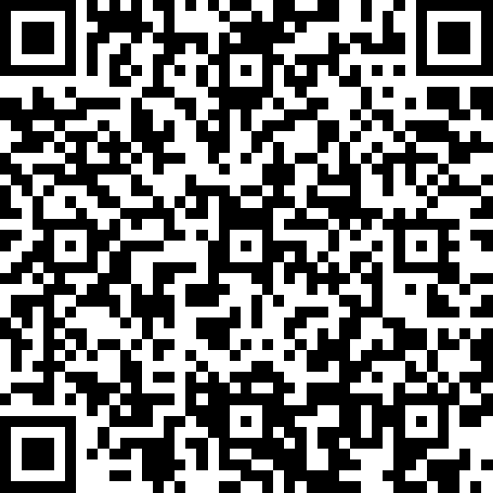

[](https://vk.com/away.php?to=https%3A%2F%2Fforms.mkrf.ru%2Fe%2F2579%2FxTPLeBU7%2F%3Fap_orgcode%3D820160022&track_code=a899c8aaniGXFhL9lof1UL55ABLBVH540bC3vJdOW-eAf8xd4nrJKfR9CP3DgKkDAc7Q5MRlSzaA3Nu8kSM6lQ&post=-176828122_1190" \t "_blank)

Пройти онлайн−опрос: Удовлетворенность граждан работой государственных и муниципальных организаций культуры, искусства и народного творчества

https://forms.mkrf.ru/e/2579/xTPLeBU7/?ap\_orgcode=310220760